4

Soyutlama: Süreç

Bu bölümlerde, işletim sisteminin tüm bölümlerinde en temel soyutlamalardan birini tartışıyoruz: **süreci (process)** . Bir işlemin tanımı, kontrolleri olarak, hızlı kullanımları: **çalışan bir programdır(running program)[**V+65,BH70]. Programın kendisi cansız bir şeydir : sadece diskte oturur, bir sürü talimat (ve belki de bazı statik hareketler), harekete geçmeyi bekler. Bu baytları alan ve onları çalıştıran, programı yararlı bir şeye dönüştüren çalışan sistemdir.

Birinin genellikle aynı anda birden fazla program çalıştırmak istediği ortaya çıkıyor; örneğin, bir web tarayıcısını, posta programını, oyunu, müzik çaları vb. çalıştırmak isteyebileceğiniz masaüstü veya dizüstü bilgisayarınızı düşünün. Aslında, tipik bir sistem aynı anda onlarca hatta yüzlerce işlem çalıştırıyor olabilir. Bunu yapmak, sistemin kullanımını kolaylaştırır, çünkü bir CPU'nun mevcut olup olmadığı ile asla ilgilenmenize gerek yoktur; biri sadece programları çalıştırır. Bu nedenle bizim meydan okumamız:

SORUNUN ÖZÜ:

BİRÇOK CPU'NUN İLLÜZYONU NASIL SAĞLANIR?

Sadece birkaç fiziksel CPU mevcut olmasına rağmen, işletim sistemi söz konusu CPU'ların neredeyse sonsuz bir arzı illüzyonu nasıl sağlayabilir?

İşletim sistemi, CPU'yu **sanallaştırarak(virtualizing)**bu yanılsamayı (illüzyon) yaratır.Bir işlemi çalıştırarak, sonra durdurarak ve diğerini çalıştırarak, işletim sistemi, aslında yalnızca bir fiziksel CPU (veya birkaçı) varken birçok sanal CPU'nun var olduğu yanılsamasını teşvik edebilir. CPU'nun **zaman paylaşımı (time sharing)** olarak bilinen bu temel teknik, kullanıcıların istedikleri kadar eşzamanlı işlem çalıştırmasına olanak tanır; potansiyel maliyet performanstır, çünkü CPU'ların paylaşılması gerekiyorsa her biri daha yavaş çalışacaktır.

CPU'nun sanallaştırmasını uygulamak ve iyi bir şekilde uygulamak için, işletim sistemi hem bazı düşük seviyeli makinelere hem de bazı üst düzey sezgilere ihtiyaç duyacaktır. Düşük seviyeli makine **mekanizmaları(mechanisms)** diyoruz; mekanizmalar, gerekli bir işlevsellik parçasını uygulayan düşük seviyeli yöntemler veya protokollerdir. Örneğin, bir **bağlamın (context)** nasıl uygulanacağını daha sonra öğreneceğiz

1

**İPUCU: ZAMAN PAYLAŞIMINI (VE ALAN PAYLAŞIMI) KULLANMA**

**Zaman paylaşımı(Time sharing),** bir işletim sistemi tarafından bir kaynağı paylaşmak için kullanılan temel bir tekniktir. Kaynağın bir varlık tarafından bir süreliğine ve daha sonra bir süre başka bir varlık tarafından kullanılmasına izin vererek, söz konusu kaynak (örneğin, CPU veya bir ağ bağlantısı) birçok kişi tarafından paylaşılabilir. Zaman paylaşımının karşılığı, bir kaynağın onu kullanmak isteyenler arasında (uzayda) bölündüğü **alan paylaşımıdır(space sharing).** Örneğin, disk alanı doğal olarak alan paylaşımlı bir kaynaktır; Bir bloğa bir blok atandıktan sonra, kullanıcı orijinal dosyayı silene kadar normalde başka bir dosyaya atanmaz.

İşletim sistemine bir programı çalıştırmayı bırakıp belirli bir CPU'da başka bir programı çalıştırmaya başlama yeteneği veren **anahtar(switch)**; Bu **zaman paylaşım(Time sharing)** mekanizması tüm modern işletim sistemleri tarafından kullanılır.

Bu mekanizmaların üstünde, işletim sistemindeki istihbaratın bir kısmı, **politikalar(policies)** biçiminde bulunur. Politikalar, işletim sistemi içinde bir tür karar vermek için kullanılan algoritmalardır. Örneğin, bir CPU'da çalışacak bir dizi olası program göz önüne alındığında, işletim sistemi hangi programı çalıştırmalıdır? İşletim sistemindeki bir **zamanlama politikası (scheduling policy)**, kararını vermek için büyük olasılıkla geçmiş bilgileri (örneğin, hangi programın son dakika içinde daha fazla çalıştığı?), iş yükü bilgisini (örneğin, ne tür programların çalıştırıldığı) ve performans ölçümlerini (örneğin, sistem etkileşimli performans veya aktarım hızı için optimize ediyor mu?) kullanarak bu kararı verecektir.

## 4.1 Soyutlama: Bir Süreç

Çalışan bir programın işletim sistemi tarafından sağlanan soyutlama, **süreci (process).** Yukarıda söylediğimiz gibi, bir süreç basitçe çalışan bir programdır; Herhangi bir zamanda, bir süreci, yürütülmesi sırasında eriştiği veya etkilediği sistemin farklı parçalarının bir envanterini alarak özetleyebiliriz . Bir süreci neyin oluşturduğunu anlamak için , onun **makine durumunu (machine state)** anlamamız gerekir: Bir programın çalışırken okuyabileceği veya güncelleyebileceği. Herhangi bir zamanda, makinenin hangi parçaları bu programın yürütülmesi için önemlidir? Bir süreci içeren makine durumunun belirgin bileşeni hafızasıdır (memory)**.** Talimatlar hafızada yatıyor; çalışan programın okuduğu ve yazdığı veriler de bellekte bulunur. Bu nedenle, işlemin adresleyebileceği bellek **adres alanı (address space)** olarak adlandırılır) süreç (process) bir parçasıdır. Ayrıca işlemin makine durumunun bir parçası *da kayıtlardır (registers)*; Birçok talimat kayıtları açıkça okur veya günceller ve bu nedenle sürecin yürütülmesi için açıkça önemlidir. Bu makine durumunun bir parçasını oluşturan bazı özel kayıtlar olduğunu unutmayın. Örneğin , **program sayacı (program counter) (PC)** (bazen **talimat işaretçisi (instruction pointer)** veya **IP** olarak adlandırılır) bize bir sonraki adımda hangi program talimatının uygulanacağını söyler; benzer şekilde yığın **işaretçisi (stack)** ve ilişkili **çerçeve (associated)**

**İ**PUCU: **A**YRI **P**OLITIKA **V**E **M**EKANIZMA

Birçok işletim sisteminde, ortak bir tasarım paradigması, üst düzey politikaları düşük düzeyli mekanizmalarından ayırmaktır [L+75]. Mekanizmayı , bir sistemle ilgili *nasıl* sorusunun cevabını vermek olarak düşünebilirsiniz; örneğin, bir işletim sistemi bağlam anahtarını  *nasıl* gerçekleştirir? İlke hangi sorunun yanıtını sağlar ; örneğin,işletim sistemi şu anda hangi işlemi çalıştırmalıdır? İkisini ayırmak, mekanizmayı yeniden düşünmek zorunda kalmadan politikaları kolayca değiştirmeyi sağlar ve bu nedenle bir  **modülerlik(modularity)** biçimi, genel bir yazılım tasarım ilkesidir.

**İşaretçi(pointer),** işlev parametreleri, yerel değişkenlikler ve dönüş adresleri için yığını yönetmek üzere kullanılır.

Son olarak, programlar genellikle kalıcı depolama aygıtlarına da erişir. Bu tür *I/O bilgileri*, işlemin şu anda açık olduğu dosyaların bir listesini içerebilir.

## İşlem API'si

Gerçek bir süreç API'sinin tartışılmasını bir sonraki bölüme kadar ertelememize rağmen, burada önce bir işletim sisteminin herhangi bir arayüzüne nelerin dahil edilmesi gerektiğine dair bir fikir veriyoruz. Bu API'ler, bir biçimde, herhangi bir modern işletim sisteminde kullanılabilir .

**. Yaratmak(Create):** Bir işletim sistemi, yeni işlemler oluşturmak için

bazı yöntemler içermelidir. Kabuğa bir komut yazdığınızda veya bir

uygulama simgesine çift tıkladığınızda, belirttiğiniz programı

çalıştırmak üzere yeni bir işlem oluşturmak için işletim sistemi

çağrılır.

**. Yıkmak(Destroy):** Süreç oluşturma için bir arayüz olduğu için, sistemler de

süreçleri zorla yok etmek için bir arayüz sağlayın. Tabii ki, birçok süreç çalışacak ve tamamlandığında kendiliğinden çıkacaktır; Bununla birlikte, bunu yapmadıklarında, kullanıcı onları öldürmek isteyebilir ve bu nedenle kaçak bir süreci durdurmak için bir ters yüz oldukça yararlıdır.

**. Bekleme(Wait):** Bazen bir işlemin çalışmayı durdurmasını beklemek yararlıdır;

bu nedenle genellikle bir tür bekleme arayüzü sağlanır.

**. Çeşitli Kontroller (Miscellaneous Control):** Bir süreci öldürmek veya beklemek

dışında bazen mümkün olan başka kontroller de vardır. Örneğin, çoğu işletim sistemi bir

işlemi askıya almak (bir süre çalışmasını durdurmak) ve ardından devam ettirmek

(çalışmaya devam etmek) için bir tür yöntem sağlar.

**. Durum (Status):** Bazı durum bilgilerini almak için genellikle arayüzler

vardır Ne kadar süredir çalıştığı veya hangi durumda olduğu gibi bir

süreç hakkında da.

### CPU Memory(Bellek)

kod statik veri yığını

YIĞIN(HEAP)

Süreç

(process)

Kod ve statik veriler

D Data

Program

Yükleme:

Disk üzerindeki programı alır ve işlemin adres alanına okur

### Disk

Şekil 4.1:  **Yükleme: Programdan İşleme**

## 4.3 Süreç Oluşturma: Biraz Daha Ayrıntı

Maskesini biraz çözmemiz gereken bir gizem,programların süreçlere nasıl dönüştürüldüğüdür . Özellikle, işletim sistemi bir programı nasıl çalışır hale getirir ? Süreç oluşturma gerçekte nasıl çalışır?

İşletim sisteminin bir programı çalıştırmak için yapması gereken ilk şey, kodunu ve herhangi bir statik veriyi (örneğin, başlatılmış değişkenler) belleğe ve işlemin reklam elbisesi alanına **yüklemektir(load).**Programlar başlangıçta **diskte(disk)** (veya bazı modern sistemlerde **flash tabanlı SSD'lerde(flash-basedSSDs))** bir tür  **yürütülebilir biçimde(executable format)** bulunur; Bu nedenle, bir programı ve statik verileri belleğe yükleme işlemi, işletim sisteminin bu baytları diskten okumasını ve belleğe bir yere yerleştirmesini gerektirir.( Şekil 4.1'de gösterildiği gibi).

Erken (veya basit) işletim sistemlerinde, yükleme işlemi  **hevesle(ea-gerly)**, yani programı çalıştırmadan önce bir kerede yapılır.; Modern işletim sistemleri işlemi **tembel bir şekilde(lazily)**, yani kod veya veri parçalarını yalnızca program yürütme sırasında ihtiyaç duyuldukları şekilde yükleyerek gerçekleştirir. Kod ve veri parçalarının tembel yüklenmesinin nasıl çalıştığını gerçekten anlamak için, hakkında daha fazla bilgi sahibi olmanız gerekir.

**Sayfalama(paging) ve değiştirme(swapping)** makineleri, gelecekte belleğin sanallaştırmasını tartışırken ele alacağımız konular. Şimdilik, herhangi bir şeyi çalıştırmadan önce, işletim sisteminin önemli program bitlerini diskten belleğe almak için açıkça bazı çalışmalar yapması gerektiğini unutmayın.

Kod ve statik veriler belleğe yüklendikten sonra, işletim sisteminin işlemi çalıştırmadan önce yapması gereken birkaç şey daha vardır.Programın **çalışma zamanı yığını (run-time stack)** (veya yalnızca yığın) için bir miktar bellek ayrılmalıdır. Muhtemelen zaten bilmeniz gerektiği gibi, C programları yığını yerel değişkenler, işlev parametreleri ve dönüş adresleri için kullanır;işletim sistemi bu belleği ayırır ve işleme verir. İşletim sistemi ayrıca yığını bağımsız değişkenlerle başlatacaktır; özellikle, parametreleri main() fonksiyonuna, yani argc ve argv dizisine dolduracaktır .

İşletim sistemi ayrıca programın **yığını(heap)** için bir miktar bellek ayırabilir. C programlarında, yığın açıkça istenen dinamik olarak ayrılmış veriler için kullanılır; programlar malloc() öğesini çağırarak bu alanı talep eder ve free() öğesini çağırarak bu alanı ücretsiz olarak serbest bırakır. Yığın, bağlantılı listeler, karma tablolar, ağaçlar ve diğer ilginç veri yapıları gibi veri yapıları için gereklidir. Yığın ilk başta küçük olacak; Program çalıştıkça ve malloc() kitaplık API'si aracılığıyla daha fazla hafıza talep ettikçe, işletim sistemi bu tür çağrıların karşılanmasına yardımcı olmak için sürece dahil olabilir ve sürece daha fazla bellek ayırabilir .

İşletim sistemi ayrıca, özellikle giriş / çıkışa (I/O) yeniden bağlandığı gibi diğer bazı başlatma görevlerini de yapacaktır.Örneğin, UNIX sistemlerinde, her işlemin varsayılan olarak standart giriş, çıkış ve hata için üç açık **dosya tanımlayıcısı(file descriptors)** vardır;Bu tanımlayıcılar, programların terminalden girişi kolayca okumasını ve çıktıyı ekrana yazdırmasını sağlar. **Kalıcılık(persistence)** hakkındaki I/O, kitabın üçüncü bölümünde , dosya gidericiler ve benzerleri hakkında daha fazla bilgi edineceğiz.

Kodu ve statik verileri belleğe yükleyerek, bir yığın oluşturup başlatarak ve I/O kurulumuyla ilgili diğer işleri yaparak, işletim sistemi şimdi (nihayet) ayarlanmıştır. program yürütme aşaması. Bu nedenle son bir görevi vardır: programı giriş noktasında, yani main()'de çalıştırmaya başlamak. main () rutine atlayarak ( Bir sonraki bölümde tartışacağımız özel bir mekanizma aracılığıyla), işletim sistemi, CPU'nun kontrolünü yeni oluşturulan işleme aktarır ve böylece program yürütülmesine başlar.

## **4.3** İşlem Durumları

Artık bir sürecin ne olduğu hakkında bir fikrimiz olduğuna göre (yine de bu kavramı rafine etmeye devam edeceğiz),(kabaca)nasıl yaratıldığı,bir sürecin belirli bir zamanda içinde olabileceği farklı **durumlar (states)** hakkında konuşalım. Bir sürecin bu durumlardan birinde olabileceği fikri, erken bilgisayar sistemlerinde ortaya çıkmıştır [DV66, V + 65].Basitleştirilmiş bir görünümde, bir işlem üç durumdan birinde olabilir:

* + - **Çalışıyor (Running)**: Çalışıyor durumunda, işlemci üzerinde bir işlem çalışıyor. Bu, talimatları uyguladığı anlamına gelir.
    - **Hazır (Ready)**: Hazır durumda, bir süreç çalışmaya hazırdır, ancak bazı-

ları Için işletim sisteminin şu anda çalıştırmamayı seçmesinin nedeni.

Planlanmış

Calışıyor

Hazır

Scheduled

I/O:başlatmak I/O: bitti

Engellenmiş

Şekil 4.2:  **Süreç: Durum Geçişleri**

* + - * **Engellenmiş (Blocked)**:Engellenmiş durumda, bir işlem , başka bir olay gerçekleşene kadar çalışmaya hazır olmamasına neden olan bir tür işlem gerçekleştirmiştir . Yaygın bir örnek: Bir işlem diske I/ isteği başlattığında, engellenir ve böylece başka bir işlem işlemciyi kullanabilir .

Bu durumları bir grafikle eşleyecek olsaydık, Şekil 4.2'deki di-agrama ulaşırdık. Diyagramda görebileceğiniz gibi, bir süreç işletim sisteminin takdirine bağlı olarak hazır ve çalışan durumlar arasında taşınabilir. Hazır olmaktan çalışmaya geçmek, sürecin **planlandığı(scheduled)**  anlamına gelir; being moved from running to ready means the process  **programdan(descheduled)** çıkarılmıştır. Bir işlem engellendikten sonra (e.g., başlatarak I/O işlem), işletim sistemi, bazı olaylar gerçekleşene kadar bu şekilde kalacaktır (e.g., I/O tamamlama); Bu noktada, süreç tekrar hazır duruma geçer. (ve potansiyel olarak hemen tekrar çalışmaya başlar, eğer işletim sistemi karar verirse ).

İki sürecin bu durumlardan bazılarından nasıl geçebileceğine dair bir örneğe bakalım. İlk olarak, her biri yalnızca CPU'yu kullanan iki işlemin çalıştığını hayal edin. ( hayır yapmazlar I/O). Bu durumda, her işlemin durumunun bir izi şöyle görünebilir: (Şekil 4.3).

|  |  |  |  |
| --- | --- | --- | --- |
| **Time** | **Process**0 | **Process**1 | **Notes** |
| 1 | Running | Read |  |
| 2 | Running | Ready |  |
| 3 | Running | Ready |  |
| 4 | Running | Ready | Process0 now done  (süreç tamamlandı) |
| 5 | – | Running |  |
| 6 | – | Running |  |
| 7 | – | Running |  |
| 8 | – | Running | Process1 now done  (süreç tamamlandı) |

Şekil 4.3:  **İşlem Durumunu İzleme**:  **Yalnızca CPU**

|  |  |  |  |
| --- | --- | --- | --- |
| **Time** | **Process**0 | **Process**1 | **Notes** |
| 1 | Running | Ready |  |
| 2 | Running | Ready |  |
| 3 | Running | Ready | Process0 başlatmak I/O |
| 4 | Blocked | Running | Process0 engellendi, |
| 5 | Blocked | Running | so Process1 Çalışır |
| 6 | Blocked | Running |  |
| 7 | Ready | Running | I/O Bitti |
| 8 | Ready | Running | Process1 şimdi bitti |
| 9 | Running | – |  |
| 10 | Running | – | Process0 şimdi bitti |

Şekil 4.4:  **İşlem Durumunu İzleme: CPU ve I/O**

Bu sonraki örnekte, ilk işlem bir süre çalıştıktan sonra bir I/O verir. Bu noktada, işlem engellenir ve diğer sürece çalışma şansı verilir. Şekil 4.4'te bu senaryonun izi gösterilmektedir.

Daha spesifik olarak, İşlem0 bir I/O başlatır ve tamamlanmasını beklerken engellenir; işlemler engellenir, örneğin, bir diskten okurken veya bir ağdan bir paket beklerken engellenir. İşletim sistemi, İşlem 0'ın CPU'yu kullanmadığını kabul eder ve İşlem 1'i çalıştırmaya başlar. İşlem 1 çalışırken, I/O tamamlanır ve İşlem0'ı tekrar hazır konuma getirir. Son olarak, İşlem 1 biter ve İşlem 0 çalışır ve sonra tamamlanır.

Bu basit örnekte bile işletim sisteminin vermesi gereken birçok karar olduğunu unutmayın. İlk olarak, Sistem Süreç1'i çalıştırmaya karar vermek zorundaydı, Süreç0 ise bir I/O yayınladı; bunu yapmak, CPU'yu meşgul tutarak kaynak kullanımını geliştirir.İkincisi, sistem I/O tamamlandığında Proses0'a geri dönmemeye karar verdi; bunun iyi bir sapma olup olmadığı belli değil. Ne düşünüyorsun? Bu tür kararlar, gelecekte birkaç bölümde tartışacağımız bir konu olan işletim sistemi **zamanlayıcısı (scheduler)** tarafından verilir.

## VERİ YAPILARI

İşletim sistemi bir programdır ve herhangi bir program gibi, çeşitli ilgili bilgi parçalarını izleyen bazı önemli veri yapılarına sahiptir. Örneğin, her işlemin durumunu izlemek için, işletim sistemi muhtemelen hazır olan tüm işlemler için bir tür **süreç listesi (process list)** ve hangi işlemin şu anda çalıştığını izlemek için bazı ek bilgiler tutacaktır. İşletim sistemi ayrıca bir şekilde engellenen işlemleri izlemelidir; Bir I/O olayı tamamlandığında, işletim sistemi doğru işlemi uyandırdığından ve yeniden çalışmaya hazır olduğundan emin olmalıdır.Şekil 4.5,bir işletim sisteminin xv6 çekirdeğindeki [CK + 08] her işlem hakkında ne tür bilgileri izlemesi gerektiğini göstermektedir.Benzer süreç yapıları Linux, Mac OS X veya Windows gibi "gerçek" işletim sistemlerinde de mevcuttur; Onlara bakın ve ne kadar karmaşık olduklarını görün.

Şekilden, işletim sisteminin bir süreç hakkında izlediği birkaç önemli bilgi parçasını görebilirsiniz .  **Kayıt bağlamı (register context)** geçerli olacaktır,

// xv6 kayıtları kaydedecek ve geri yükleyecektir

// Bir işlem yapısı bağlamını durdurmak ve daha sonra yeniden başlatmak için{

int eip; int esp; int ebx; int ecx; int edx; int esi; int edi; int ebp;

};

// Bir sürecin içinde olabileceği farklı durumlar

enum proc_state { UNUSED, EMBRYO, SLEEPING,

RUNNABLE, RUNNING, ZOMBIE };

// xv6 her işlemle ilgili bilgileri izler

// kayıt bağlamı ve durumu dahil

struct proc {

char *mem; // İşlem belleğinin başlangıcı

uint sz; // İşlem belleğinin boyutu

char *kstack; // Çekirdek yığınının alt kısmı

// bu işlem için

enum proc_state state; // İşlem durumu

int pid; // İşlem Kimliği struct proc *parent; // Ebeveyn süreci

void *chan; // If !zero, uyumak chan

int killed; // If !zero, öldürüldü

struct file *ofile[NOFILE]; // Dosyaları açma struct inode *cwd; // Geçerli dizin

struct context context; // İşlemi çalıştırmak için buraya geçin

struct trapframe *tf; // Tuzak çerçevesi

// akım kesintisi

};

Şekil 4.5: **xv6 Proc Yapısı**

durdurulmuş bir işlem için, kayıtlarının içeriği. Bir işlem durdurulduğunda, kayıtları bu bellek konumuna kaydedilir ;Bu kayıt isterlerini geri yükleyerek (yani, değerlerini gerçek fiziksel kayıtlara geri yerleştirerek), işletim sistemi işlemi çalıştırmaya devam edebilir. Gelecek bölümlerde  **bağlam değiştirme(context switch)** olarak bilinen bu teknik hakkında daha fazla bilgi edineceğiz .

Ayrıca, şekilden, koşmanın, hazır olmanın ve engellenmenin ötesinde, bir işlemin içinde olabileceği başka durumlar da olduğunu görebilirsiniz. Bazen bir sistem, oluşturulduğu sırada işlemin içinde bulunduğu bir **başlangıç(initial)** durumuna sahip olacaktır.Ayrıca, bir süreç çıktığı **son (final)** bir duruma yerleştirilebilir , ancak

**B**İR **K**ENARA: **V**ERİ **Y**APISI-**S**ÜREÇ **L**İSTESİ

İşletim sistemleri, bu notlarda tartışacağımız çeşitli önemli **veri yapılarıyla (data structures)** doludur.  **Süreç listesi (process list)** (  **görev listesi (task list)** olarak da adlandırılır) bu tür ilk yapıdır. Daha basit olanlardan biridir, ancak kesinlikle aynı anda birden fazla programı çalıştırma yeteneğine sahip herhangi bir işletim sistemi, sistemdeki tüm çalışan programları takip etmek için bu yapıya benzer bir şeye sahip olacaktır . Bazen insanlar , bir süreç hakkında bilgi depolayan bireysel yapıya bir **Süreç Kontrol Bloğu (Process Control Block) (PCB)**, her süreç hakkında bilgi içeren bir C yapısı hakkında konuşmanın süslü bir yolu (bazen  **süreç tanımlayıcısı (process descriptor)** olarak da adlandırılır) .

henüz temizlenmemiştir (UNIX tabanlı sistemlerde buna **zombi** durumu1 denir). Bu son durum, diğer işlemlere izin verdiği için yararlı olabilir.(genellikle işlemi oluşturan **üst öğe(parent)** ) İşlemin dönüş kodunu incelemek ve henüz bitmiş işlemin başarıyla yürütülüp yürütülmediğini görmek için(Genellikle, programlar bir görevi başarıyla yerine getirdiklerinde UNIX tabanlı sistemlerde sıfır döndürür ve aksi takdirde sıfır olmayan). Cezalandırıldığında, ebeveyn son bir çağrı yapacaktır. (e.g., wait()) Çocuğun tamamlanmasını beklemek ve ayrıca işletim sistemine, şu anda soyu tükenmiş sürece atıfta bulunan ilgili veri yapılarını temizleyebileceğini belirtmek.

4.3 ÖZET

İşletim sisteminin en temel soyutlamasını tanıttık: süreç. Oldukça basit bir şekilde çalışan bir program olarak görülür. Bu kavramsal görüşü akılda tutarak, şimdi nitty-gritty'ye geçeceğiz: süreçleri uygulamak için gereken düşük seviyeli mekanizmalar ve bunları akıllı bir şekilde programlamak için gereken üst düzey politikalar . Mekanik anizmleri ve politikaları birleştirerek, işleyen bir sistemin CPU'yu nasıl sanallaştırdığına dair anlayışımızı geliştireceğiz .

1Evet, zombi devleti. Tıpkı gerçek zombiler gibi, bu zombilerin öldürülmesi nispeten kolaydır .

Bununla birlikte, genellikle farklı teknikler önerilir..

**B**İR **K**ENARA: **A**NAHTAR **S**ÜREÇ **T**ERİMLERİ

* **Süreç (process),**çalışan bir programın ana işletim sistemi soyutlamasıdır. Zamanın herhangi bir noktasında, süreç durumuyla tanımlanabilir: **adres alanındaki (address space)** belleğin bileşenleri , CPU kayıtlarının içeriği (diğerlerinin yanı sıra **program sayacı (program counter)** ve **yığın (stack) işaretçisi** dahil) ve G/Ç hakkındaki bilgiler (okunabilen veya yazılabilen açık dosyalar gibi).
* **İşlem API'si(process API)**, programların işlemlerle ilgili yapabileceği çağrılardan oluşur. Tipik olarak, bu oluşturma, imha ve diğer yararlı çağrıları içerir
* İşlemler, çalıştırılan, çalışmaya hazır ve engellenmiş dahil olmak üzere birçok farklı **işlem durumundan (process states)** birinde bulunur. Farklı etkinlikler (e.g., zamanlanmış veya programlanmış hale getirilmiş veya bir I/O'nin tamamlanmasını beklemek) bu durumlardan birinden diğerine bir süreç aktarmak
* **İşlem (Süreç) listesi (process list)**, sistemdeki tüm işlemler hakkında bilgi içerir. Her giriş, bazen **işlem kontrol bloğu (process control block) (PCB)** olarak adlandırılan şeyde bulunur ; bu, aslında yalnızca belirli bir süreç hakkında bilgi içeren bir yapıdır. .

# References

[BH70] “The Nucleus of a Multiprogramming System” by Per Brinch Hansen. Communica- tions of the ACM, Volume 13:4, April 1970. *This paper introduces one of the first* ***microkernels*** *in operating systems history, called Nucleus. The idea of smaller, more minimal systems is a theme that rears its head repeatedly in OS history; it all began with Brinch Hansen’s work described herein.*

[CK+08] “The xv6 Operating System” by Russ Cox, Frans Kaashoek, Robert Morris, Nickolai Zeldovich. From: https://github.com/mit-pdos/xv6-public. *The coolest real and little OS in the world. Download and play with it to learn more about the details of how operating systems actually work. We have been using an older version (2012-01-30-1-g1c41342) and hence some examples in the book may not match the latest in the source.*

[DV66] “Programming Semantics for Multiprogrammed Computations” by Jack B. Dennis, Earl C. Van Horn. Communications of the ACM, Volume 9, Number 3, March 1966 . *This paper defined many of the early terms and concepts around building multiprogrammed systems.*

[L+75] “Policy/mechanism separation in Hydra” by R. Levin, E. Cohen, W. Corwin, F. Pollack,

W. Wulf. SOSP ’75, Austin, Texas, November 1975. *An early paper about how to structure operat- ing systems in a research OS known as Hydra. While Hydra never became a mainstream OS, some of its ideas influenced OS designers.*

[V+65] “Structure of the Multics Supervisor” by V.A. Vyssotsky, F. J. Corbato, R. M. Graham. Fall Joint Computer Conference, 1965. *An early paper on Multics, which described many of the basic ideas and terms that we find in modern systems. Some of the vision behind computing as a utility are finally being realized in modern cloud systems.*

# Ödev (Simülasyon)

Bu program, process-run.py, programlar çalıştıkça işlem durumlarının nasıl değiştiğini görmenizi sağlar ve CPU'yu kullanır (e.g., ekleme talimatı gerçekleştirme) veya I/O yapmak (e.g., diske istek gönderme ve diskin tamamlanmasını bekleme). Ayrıntılar için README'ye bakın.

**Sorular**

1. process-run.py'i aşağıdaki bayraklarla çalıştırın : -l 5:100,5:100. CPU kullanımı ne olmalıdır? (e.g., CPU'nun kullanımda olduğu sürenin yüzdesi?) Bunu neden biliyorsun? Haklı olup olmadığınızı görmek için -c ve -p bayraklarını kullanın .

“ ./process-run.py -l 5:100 ” Süreci çalıştırıldığında aşağıdaki ekran

görüntüsünü alıyoruz.

metin içeren bir resim

Açıklama otomatik olarak oluşturuldu

Yukardaki ekran görüntüsündeki “5:100” ifadesinin anlamı bu süreç 5

talimattan oluşur ve her talimatın bir cpu talimatı olma olasılığı %100 dür.

(IO YAPMAZ)

“ ./process-run.py -l 5:100 -c ” komutu çalıştırılınca aşağıdaki ekran

görüntüsünü elde ederiz.

-c bayrağı kullanıldığında ise süreç içerisinde neler olduğunu görebiliriz.

metin içeren bir resim

Açıklama otomatik olarak oluşturuldu

Yukardaki ekran görüntüsünde 5 komut boyunca cpu kullanılmaktadır ve

ekran görüntüsünde görüldüğü gibi I/O işlemi yapılmamıştır.

./process-run.py -l 5:100,5:100 çalıştırıldığında :

2 süreç olarak çalıştırdığımızda aşağıdaki ekran görüntüsü oluşmaktadır.

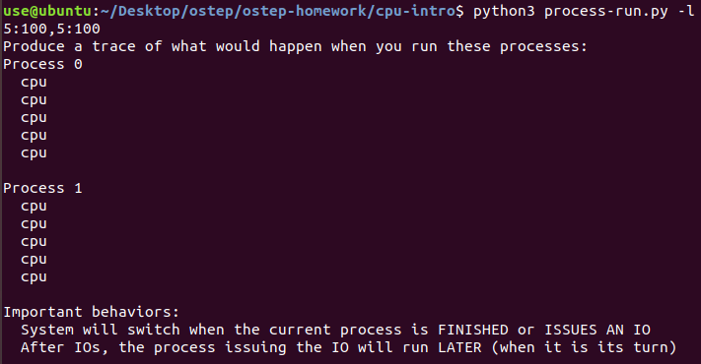

./process-run.py -l 5:100,5:100 -c çalıştırıldığında aşağıdaki ekran görüntüsü

oluştu.

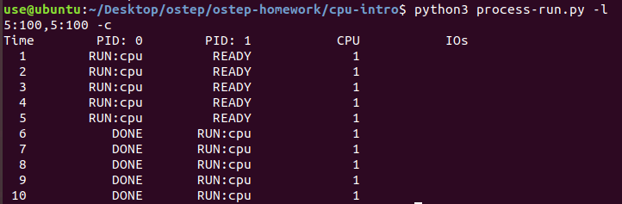

* PID 0 olan işlem süreç önce çalışırken (RUN) PID 1 olan işlem

Ready (hazır) bekledi .PID 0 olan işlem bitince(done) PID 1 olan işlem çalışıtı ve

böylelikle 2 süreçte tamamlandı.

./process-run.py -l 5:100,5:100 -c -p çalıştırıldığında aşağıdaki ekran görüntüsü

oluştu.Bazı istatistikleri bize verdi.(sadece -p bayrağını çalıştırır isek istediğimiz

görüntüyü alamayız)

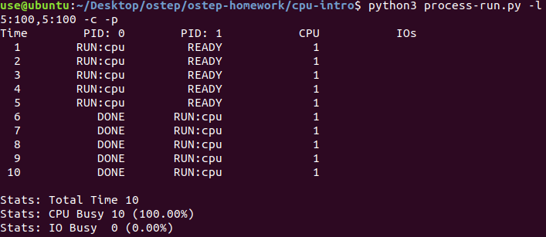

* Sürecin toplam çalışma zamanı 10(clock ticks) dır.

* CPU %100 meşgul iken IO %0 meşgul dur.

1. Şimdi şu bayraklarla çalıştırın: ./process-run.py -l 4:100,1:0. Bu bayraklar, 4 talimat (hepsi CPU'yu kullanmak için) içeren bir işlem ve sadece bir I/O yayınlayan ve bunun tamamlanmasını bekleyen bir işlem belirtir. Her iki işlemin tamamlanması ne kadar sürer? Haklı olup olmadığınızı öğrenmek için -c ve -p bayraklarını kullanın.

./process-run.py -l 4:100,1:0 çalıştırıldığında :

2 süreç olarak çalıştırdığımızda aşağıdaki ekran görüntüsü oluşmaktadır.

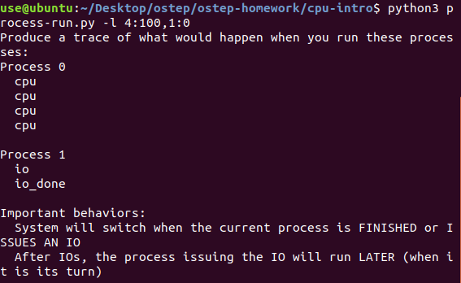

* Yukardaki ekran görüntüsündeki “4:100,1:0” ifadesinin anlamı 2 süreçten

oluşur ve ilk süreç için 4 talimattan oluşur ve her talimatın bir cpu talimatı

olma olasılığı %100 dür diğer süreç içinse 1 talimattan oluşur ve her

talimatın bir cpu talimatı olma olasılığı %0 dır.(IO çalıştırır)

./process-run.py -l 4:100,1:0 -c -p çalıştırıldığında aşağıdaki ekran görüntüsü

oluştu.

* -c bayrağı kullanıldığında ise süreç içerisinde neler olduğunu görebiliriz.

* -p bayrağı kullanıldığında ise bize bazı istatistikleri verir .

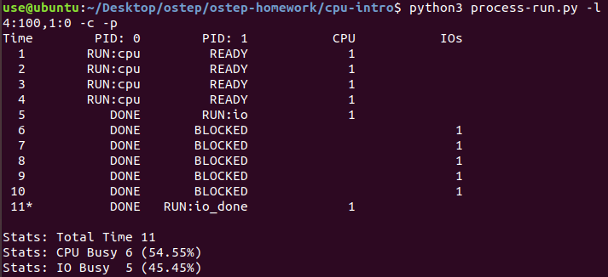

*Yukardaki ekran görüntüsünde PID 0 olan işlem önce çalıştı ve CPU’yu meşgul etti o

sırada PID 1 olan işlem hazırda bekledi ve PID 0 olan işlem bitince PID 1 olan işlem

io’yu çalıştırdı.(ve bunu işlemek için CPU’ kullandı )süreç bloklanmış duruma geçti

PID1 olan IO’yu meşgul ediyor ve o sırada CPU boştadır son olarak IO

tamamlanmasını işlemek için CPU’yu kullandı.

*CPU meşgululiyeti %54.55 iken IO meşgululiyeti %45.45 dir.toplam çalışma zamanı

11 (clock ticks) dir.

1. İşlemlerin sırasını değiştirin: -l 1:0,4:100. Şimdi ne olacak? Siparişin değiştirilmesi önemli mi? Neden? (Her zaman olduğu gibi, -c ve p haklı olup olmadığınızı görmek için)

/.process-run.py -l 1:0,4:100 süreci çalıştırıldığında aşağıdaki ekran

görüntüsü oluşuyor.

Sadece süreçlerin(process) yeri değişiyor.

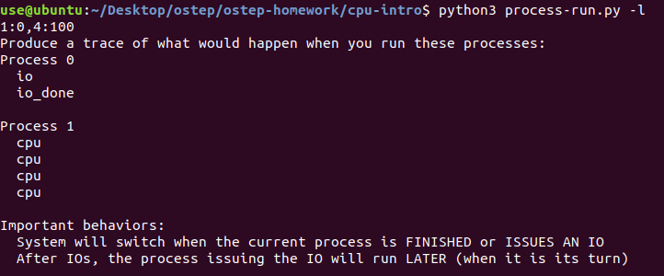

/.process-run.py -l 1:0,4:100 -c -p süreci çalıştırıldığında aşağıdaki ekran

görüntüsü oluşuyor.

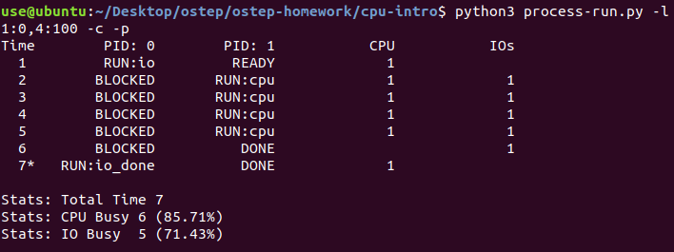

* PID 0 olan işlem io çalıştırırken PID1 olan işlem hazırda bekledi.PID0 olan

işlem bloklanınca PID1 olan işlem çalışmaya başladı ve cpu ile io birlikte

meşgul edildi.PID1 olan işlem 6. Zamnda bitti. PID 0 7.zamanda bitti ve

IO’ yu işlemek için cpu‘yu kullandı.

*CPU meşguliyeti 6 clock ticks , IO meşguliyeti 5 clock ticks dir fakat toplam

7 clock ticks sürmüştür sebebi ise cpu ile ıo aynı anda meşgul edildiği

zamanlar olmuştur.

**NOT: I/O, başlatma ve tamamlamayı işlemek için cpu eylemi gerçekleştirir.**

1. Şimdi diğer bayraklardan bazılarını keşfedeceğiz.Önemli bir bayrak

-S, bir süreç bir I/O verdiğinde sistemin nasıl tepki verdiğini belirler.Bayrak SWITCH_ON_END olarak ayarlandığında, sistem I/O yaparken başka bir işleme GEÇMEYECEKTİR, bunun yerine işlem tamamen bitene kadar bekleyecektir. Aşağıdaki iki işlemi çalıştırdığınızda hangi hap kalemleri (-l 1:0,4:100 -c -S SWITCH_ONE_END), biri I/O ve diğeri CPU çalışması mı yapıyor?

/.process-run.py -l 1:0,4:100 -c -p -S SWITCH_ON_END süreci çalıştırıldığında aşağıdaki ekran görüntüsü oluşuyor.

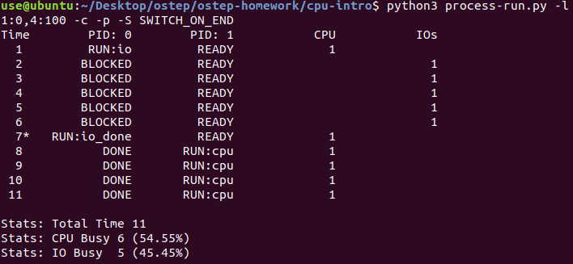

* -S Bayrağını SWITCH ON END olarak ayarlanınca Sistem I/O yaparken başka bir işleme geçmiyor bunun yerine işlem tamamen bitene kadar bekliyor.

*CPU meşguliyeti 6 zaman , IO meşguliyeti 5 zamandır. Toplam çalışma zamanı tekrardan 11 oldu eğer -S SWITCH_ON_END kullanmasaydık toplam çalışma zamanı bir önceki sorudaki gibi 7 olurdu.

1. Şimdi, aynı işlemleri çalıştırın, ancak anahtarlama davranışı, biri I/O için BEKLEDİĞİNDE başka bir işleme geçecek şekilde ayarlanmış olsun (-l 1:0,4:100 -c -S SWITCH_ON_IO). Şimdi ne olacak? Haklı olduğunuzu doğrulamak için -c ve -p kullanın.

/.process-run.py -l 1:0,4:100 -c -p -S SWITCH_ON_IO işlemi

çalıştırılınca aşağıdaki ekran görüntüsü oluşuyor -S SWITCH_ON_IO

işlemi çalıştırılınca görüldüğü gibi IO yaparken başka işleme geçiyor.

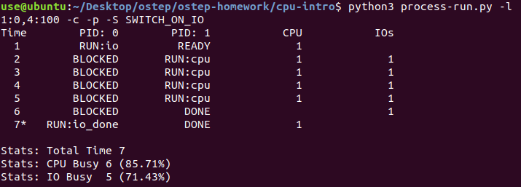

1. Bir Bir diğer önemli davranış da bir I/O tamamlandığında ne yapılacağıdır.-I IO_RUN_LATER ile, bir I/O tamamlandığında, işlem hemen çalıştırılması gerekmez; bunun yerine, her ne o sırada çalışıyordu, çalışmaya devam ediyor. Ne zaman olur bu süreç kombinasyonunu çalıştırabilir mi? (Çalıştır./process-run.py -l 3:0,5:100,5:100,5:100 -S SWITCH_ON_IO -I IO_RUN_LATER- c-p) Sistem kaynakları etkin bir şekilde kullanılıyor mu?

./process-run.py -l 3:0,5:100,5:100,5:100 -S SWITCH_ON_IO

-I IO_RUN_LATER-c -p çalıştırıldığında aşağıdaki ekran görüntüsü oluşur.

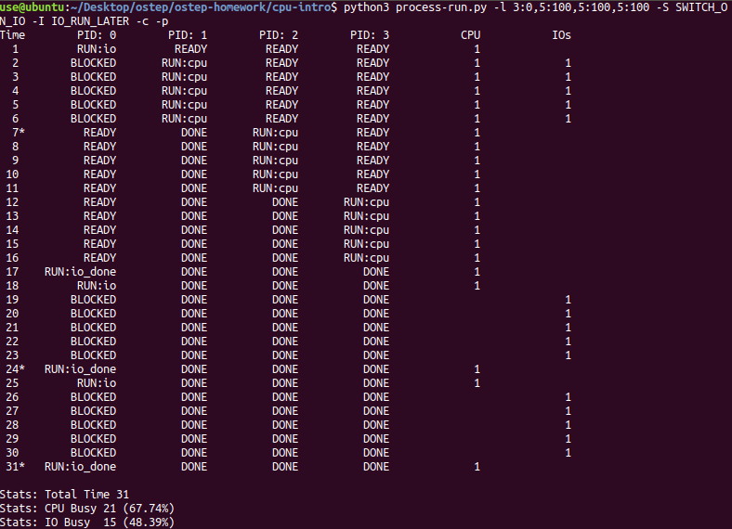

* -I IO_RUN_LATER ile, bir I/O tamamlandığında, işlem hemen çalıştırılması gerekmez; bunun yerine,o sırada ne çalışıyorsa çalışmaya devam eder (eğer IO_RUN_IMMEDIATE kullanılsaydı daha kısa sürede biterdi ve kaynaklar daha fazla meşgul olurdu.)

* kaynakların daha iyi kullanılması için tüm cihazları meşgul tutmak isteriz.

Bu işlemde görüldüğü gibi CPU meşguliyeti %67.74, IO meşguliyeti %48,39 dur. Toplam çalışma süresi 31 (clock ticks)zamandır.

1. Şimdi aynı işlemleri -I IO_RUN_IMMEDIATE ayarıyla çalıştırın,

bu da I/O'yu veren işlemi hemen çalıştırır. Nasıl olur da bu davranış farklı mı? Yeni tamamlanmış bir süreci çalıştırmak neden tekrar bir I/O iyi bir fikir olabilir mi?

*./process-run.py -l 3:0,5:100,5:100,5:100 -S SWITCH_ON_IO

-I IO_RUN_IMMEDIATE -c -p çalıştırıldığında aşağıdaki ekran görüntüsü oluşur.

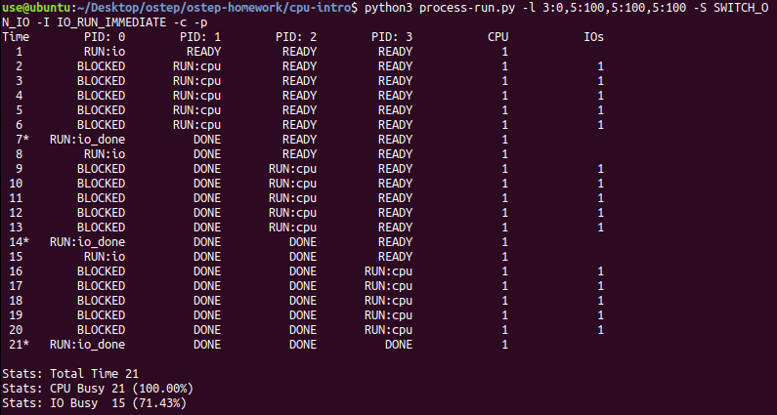

* “IO_RUN_IMMEDIATE” I/O'yu veren işlemi hemen çalıştırır bu sayede süreçleri daha kısa sürede bitirir.

*kaynakların daha iyi kullanılması için tüm cihazları meşgul tutmak isteriz burada

önceki sorudan daha iyi şekilde kullanıldığını görüyoruz.

*CPU %100 meşgul durumda , IO %71.43 meşgul durumdadır

Sürecin toplam çalışma süreci 21(clock ticks) zamandır.

1. Şimdi rastgele oluşturulmuş bazı işlemlerle çalıştırın: -s 1 -l 3:50,3:50 veya -s 2 -l 3:50,3:50 veya -s 3 -l 3:50,3:50. İzlemenin nasıl sonuçlanacağını tahmin edip edemeyeceğinize bakın.-I IO_RUN_IMMEDIATE ile -I IO_RUN_LATER bayraklarını kullandığınızda ne olur? -S SWITCH_ON_IO ,-S SWITCH_ON_END kullandığınızda ne olur?

*./ process-run.py -s 1 -l 3:50,3:50 -c -p işlem çalıştırıldığında aşağıdaki ekran görüntüsü çıktı.

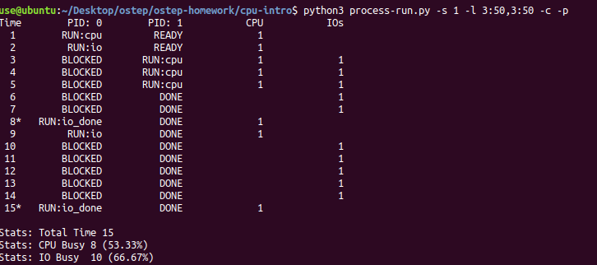

*./ process-run.py -s 2 -l 3:50,3:50 -c -p işlem çalıştırıldığında aşağıdaki ekran görüntüsü çıktı.

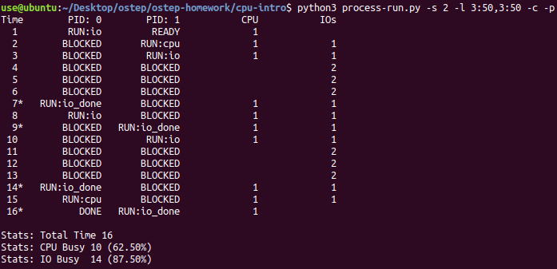

*./ process-run.py -s 3 -l 3:50,3:50 -c -p işlem çalıştırıldığında aşağıdaki ekran görüntüsü çıktı.

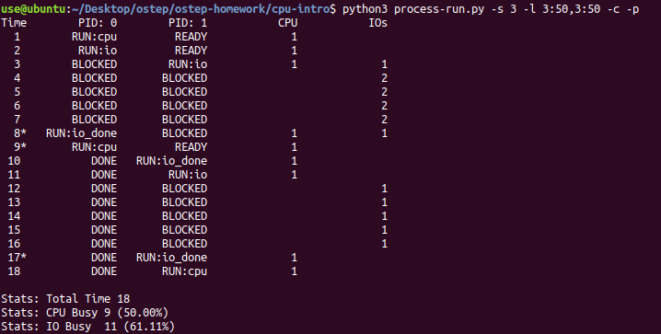

*Yukardaki çıktılara baktığımızda kaynakları daha iyi kullanan

“process-run.py -s 2 -l 3:50,3:50 -c -p” dir. Çünkü kaynakların

daha iyi kullanılması için tüm cihazları meşgul tutmak isteriz.

En hızlı bitiren ise “*./ process-run.py -s 1 -l 3:50,3:50” işlemidir.

*./ process-run.py -s 1 -l 3:50,3:50 -I IO_RUN_IMMEDIATE -c -p işlem çalıştırıldığında aşağıdaki ekran görüntüsü çıktı.

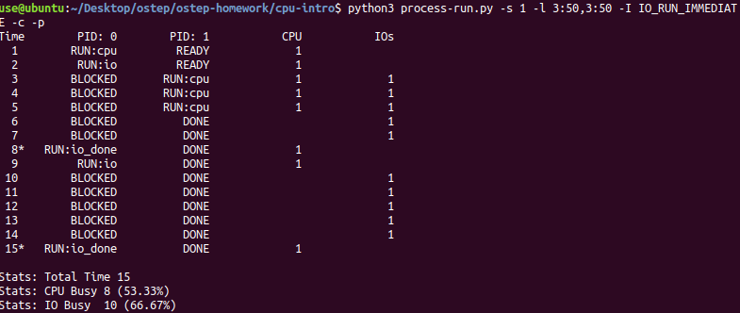

*./ process-run.py -s 1 -l 3:50,3:50 -I IO_RUN_LATER -c -p işlem çalıştırıldığında aşağıdaki ekran görüntüsü çıktı.

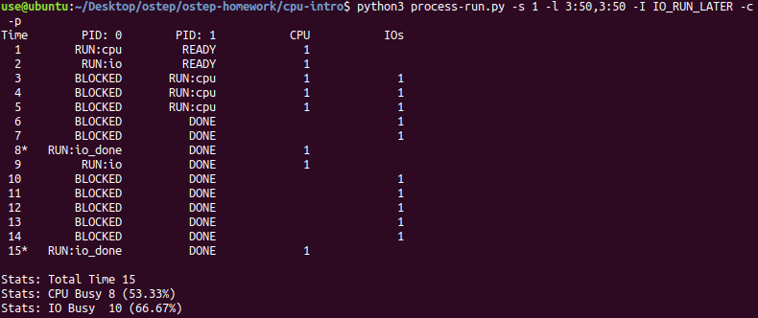

*./ process-run.py -s 1 -l 3:50,3:50 –S SWITCH_ON_END -c -p işlem çalıştırıldığında aşağıdaki ekran görüntüsü çıktı.

CPU meşguliyeti azalırken yüzdesel olarak,IO meşguliyeti arttı.

Toplam işlem(clock ticks) süresi arttı.

( -S Bayrağını SWITCH_ON_END olarak ayarlanınca Sistem I/O yaparken başka bir işleme geçmiyor bunun yerine işlem tamamen bitene kadar bekliyor.)

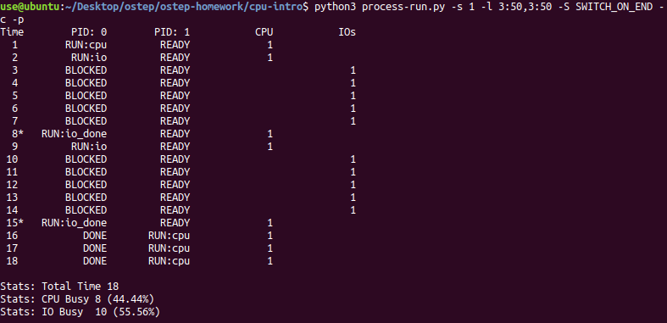

./ process-run.py -s 1 -l 3:50,3:50 –S SWITCH_ON_IO -c -p işlem çalıştırıldığında aşağıdaki ekran görüntüsü çıktı.

–S SWITCH_ON_IO bayrağı kullanılınca değişim olmuyor çünkü işlemi çalıştırılınca görüldüğü gibi IO yaparken başka işleme geçiyor.

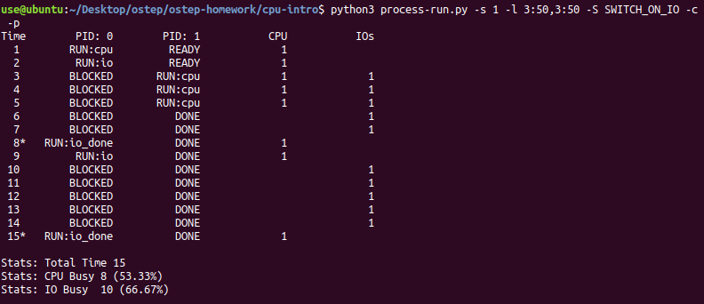

./ process-run.py -s 1 -l 3:50,3:50 –S SWITCH_ON_IO -I IO_RUN_LATER -c -p işlem çalıştırıldığında aşağıdaki ekran görüntüsü çıktı.

